SEGURIDAD Y SALUD EN EL TRABAJO
Acompañamiento a los integrantes del Subcomité de Investigación de accidentes de trabajo del Comité Paritario de Seguridad y Salud en el trabajo- COPASST- Secretaría de Educación Departamental a la investigación del accidente de trabajo del Auxiliar Administrativo de la Institución Educativa de Providencia, realizad el 06 de septiembre de 2018.
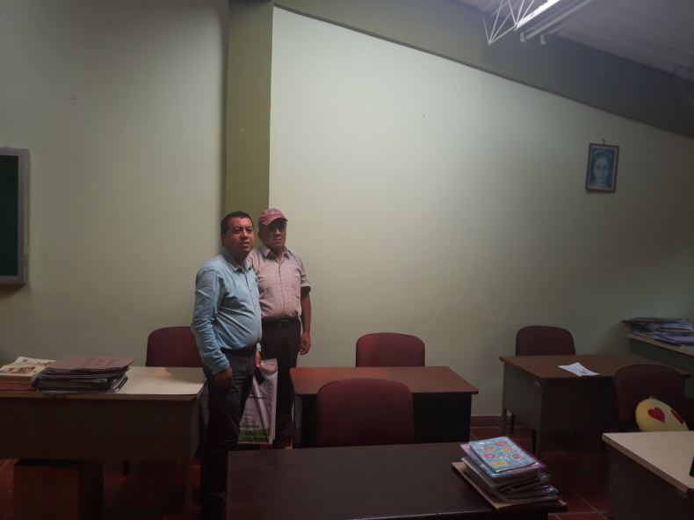
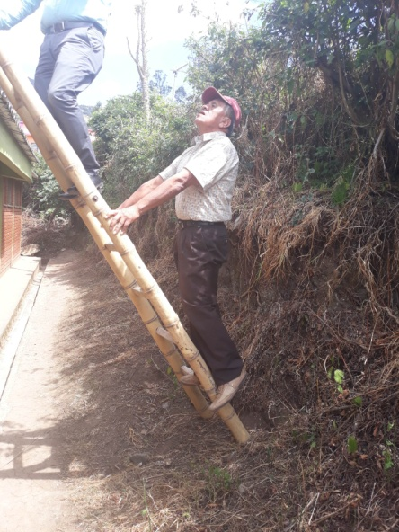

Acompañamiento a la reunión programada por el Comité Paritario de Seguridad y Salud en el trabajo-COPASST- de la Gobernación de Nariño, con el fin de asignar al nuevo secretario técnico del COPASST, realizada el 04 de septiembre de 2018.
Acompañamiento a la reunión programada por el Comité Paritario de Seguridad y Salud en el trabajo-COPASST- de la Gobernación de Nariño, con el fin de dar a conocer al Secretario General el informe final de las Inspecciones Planeadas realizadas por el Subcomité de acuerdo al cronograma establecido, realizada el 12 de septiembre de 2018.
Promoción de la Campaña de Estilos de Vida y Trabajo saludable realizada en la Sede central y las dependencias externas de la Gobernación de Nariño; Durante el mes de Septiembre.
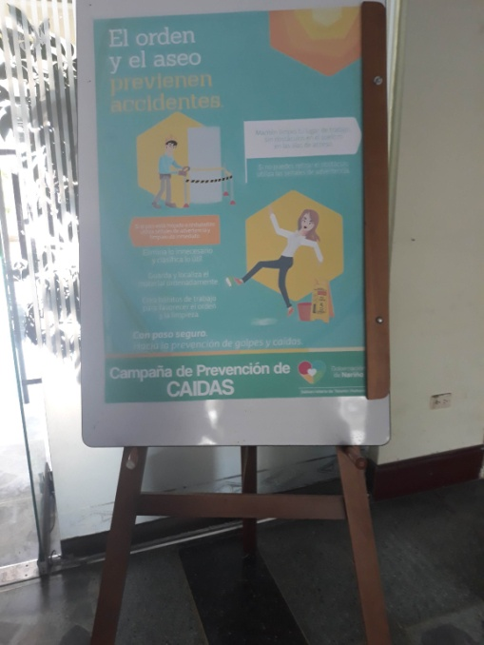
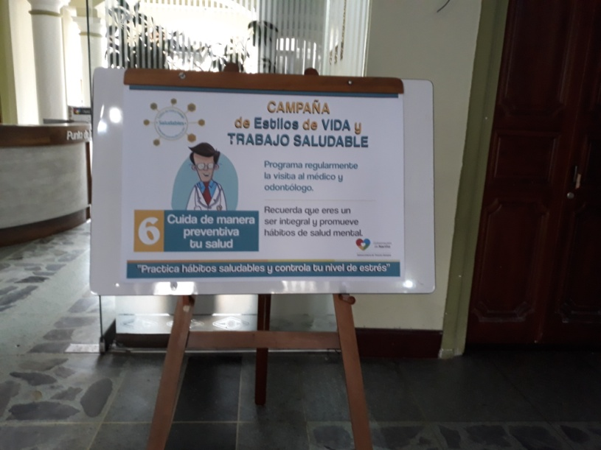

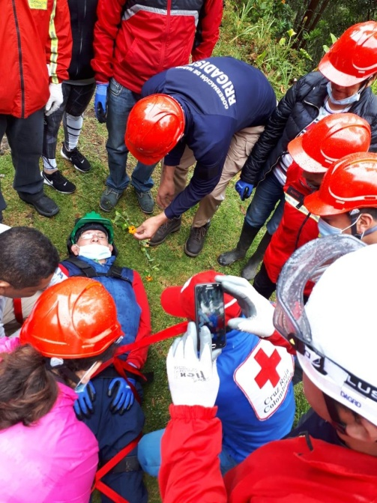
Acompañamiento a los integrantes de la Brigada de la Gobernación de Nariño en la actividad de campo programada en el tema “PISTAS” consistente en ejercicios prácticos para la atención de una emergencia, realizada el 12 de septiembre en la Reserva Morar.
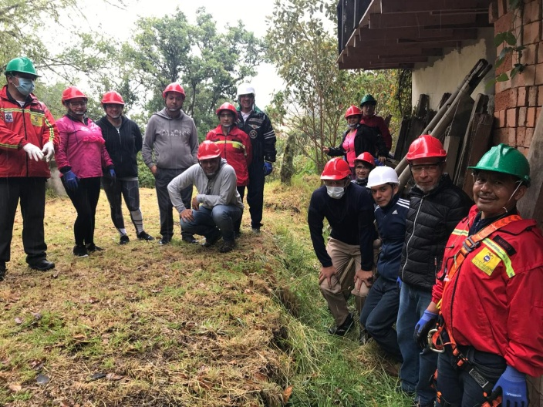

Se dio inicio al Taller de Liderazgo y Relaciones Sociales en la Gobernación de Nariño Sede Central- Sedes Externas- Secretaría de Educación Departamental.
- Elaboración del Cronograma de Pausas Activas.
- Elaboración de la invitación del Taller.
- Elaboración del Listado de asistencia.
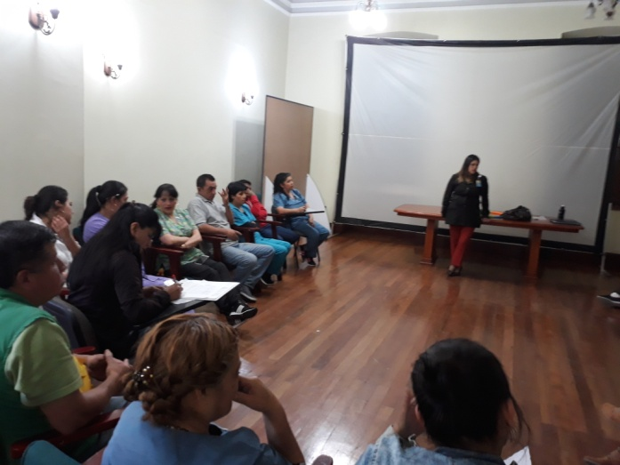
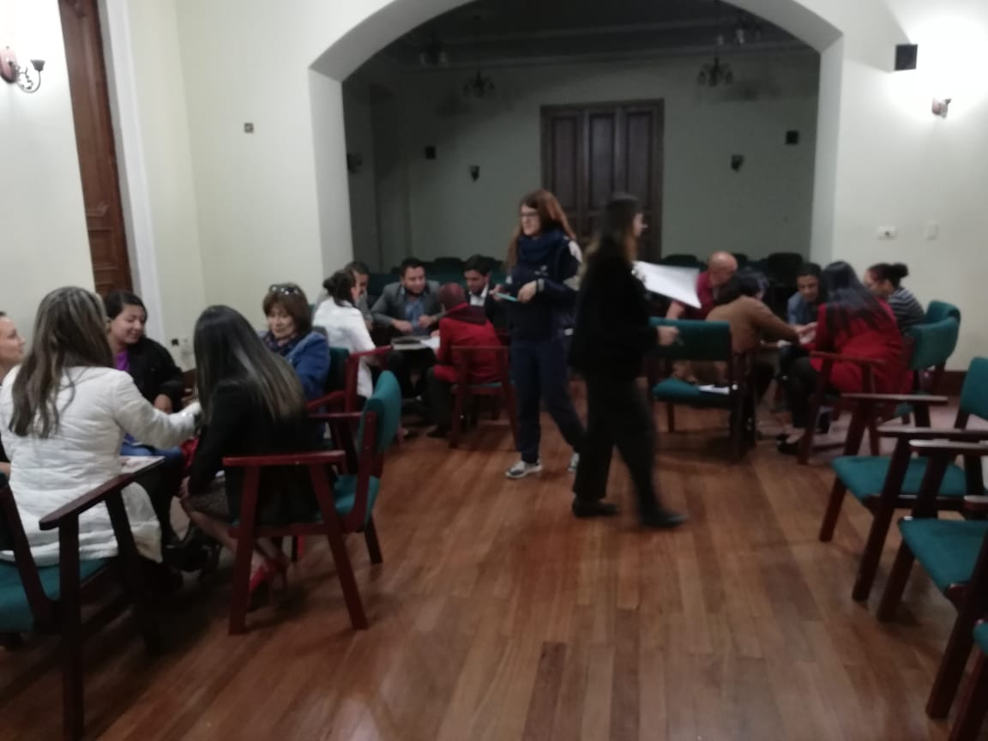

Programación y coordinación para el desarrollo de la capacitación en el tema Autocuidado- enfermedades infectocontagiosas realizada a los funcionarios de la Secretaría de Educación Departamental, los días 19-20 de septiembre.
Apoyo para realizar el reporte de accidentes de trabajo a funcionarios de la Gobernación de Nariño a través de la plataforma de Colmena.
Clasificación de los Riesgos Laborales a los contratistas de la Gobernación de Nariño.
BIENESTAR SOCIAL
- Apoyo en la Organización y realización del Día de las Personas de la Tercera Edad y del Pensionado,
- Proyección lista de beneficiarios y presupuesto para reconocimiento a funcionarios por Antigüedad Laboral.
Proyección del modificatorio No. 01 al Contrato No. 247-18, suscrito entre el DEPARTAMENTO DE NARIÑO Y EDWIN BOLAÑOS.

- Proyección del modificatorio No. 01 al Contrato No. 251-18, suscrito entre el DEPARTAMENTO DE NARIÑO Y GENNY LISBETH MONCAYO.

- Proyección del modificatorio No. 01 al Contrato No. 733-18, suscrito entre el DEPARTAMENTO DE NARIÑO Y GERARDO ANTONIO CIFUENTES MAYA.

- Proyección del Informe Técnico Financiero y Administrativo para la modificación No. 01 al Contrato No. 247-18, suscrito entre el DEPARTAMENTO DE NARIÑO Y EDWIN BOLAÑOS.

- Proyección del Informe Técnico Financiero y Administrativo para la modificación No. 01 al Contrato No. 251-18, suscrito entre el DEPARTAMENTO DE NARIÑO Y GENNY LISBETH MONCAYO.

- Proyección del Informe Técnico Financiero y Administrativo para la modificación No. 01 al Contrato No. 733-18, suscrito entre el DEPARTAMENTO DE NARIÑO Y GERARDO ANTONIO CIFUENTES MAYA.

- Proyección del modificatorio No. 01 al Contrato No. 849-18, suscrito entre el DEPARTAMENTO DE NARIÑO Y DINORA FERNANDA CERON PARDO.

- Proyección del Informe Técnico Financiero y Administrativo para la modificación No. 01 al Contrato No. 849-18, suscrito entre el DEPARTAMENTO DE NARIÑO Y DINORA FERNANDA CERON PARDO.

- Proyección de las correcciones de estudios previos e invitación para la suscripción de un contrato por la modalidad de invitación publica de mínima cuantía para el servicio de terapia muscular integral, acompañamiento y asesoría en la práctica de actividades de recuperación y tratamiento físico en beneficio de los funcionarios de la Gobernación del Departamento de Nariño en cumplimiento del Programa de Bienestar Social Institucional y el Plan Anual de Bienestar Social.

- Apoyo en el proceso de audiencia de apertura de ofertas del proceso de selección de contratista para el servicio de terapia muscular integral, acompañamiento y asesoría en la práctica de actividades de recuperación y tratamiento físico en beneficio de los funcionarios de la Gobernación del Departamento de Nariño en cumplimiento del Programa de Bienestar Social Institucional y el Plan Anual de Bienestar Social.

Evaluación preliminar, jurídica, de experiencia y técnica para el proceso de selección por mínima cuantía para el servicio de terapia muscular integral, acompañamiento y asesoría en la práctica de actividades de recuperación y tratamiento físico en beneficio de los funcionarios de la Gobernación del Departamento de Nariño en cumplimiento del Programa de Bienestar Social Institucional y el Plan Anual de Bienestar Social.

- Proyección de resoluciones para permisos sindicales de Sintragobernaciones por reunión de asamblea.
Proyección de resolución para permiso sindical de Sintragobernar por elecciones CUT.

Atte.

EQUIPO DE BIENESTAR SOCIAL

